Министерство науки и высшего образования Российской Федерации
федеральное государственное бюджетное образовательное учреждение высшего образования
«Российский экономический университет имени Г.В. Плеханова»
МОСКОВСКИЙ ПРИБОРОСТРОИТЕЛЬНЫЙ ТЕХНИКУМ.

Специальность: 09.02.07 Информационные системы и программирование
Квалификация: Программист

ПРАКТИЧЕСКАЯ РАБОТА №1
ПО «ОСНОВЫ АЛГОРИТМИЗАЦИИ И ПРОГРАММИРОВАНИЯ»
ТЕМА: «Операторы ветвления в Java»
Листов: 3

Выполнил студент  Группы: П-8-24  Брагин Назар Андреевич | Проверил преподаватель  В. А. Чибук  «____» _______2025 года

Москва 2025
Цель работы: разработать 2-е программы "Простейший калькулятор" с использованием If/else и Switch. Реализовать проверку деления на ноль и укрепить знания по использованию конструкций If/else и Switch.

Ход работы: для начала работы были созданы два проекта в среде разработки «IntelliJ IDEA». За основу калькуляторов были взяты ранее изученные методы ввода чисел и вывода результатов арифметических операций. Но в отличие от классной работы, где использовался ввод двух чисел и вывод всех операций, в данной работе появится возможность выбора операции. Для реализации подобного будут использована конструкции «If/else» и «Switch».
Для удобства пользователя перед вводом данных был написан код, выводящий доступные операции. Был объявлен новый сканер и две переменные «pervoe» и «vtoroe». Этим переменным были присвоены значения «loh.nextDouble();», чтобы введенные пользователем числа присваивались.
Рисунок 1- Численная переменная

После была прописана переменная «znak» с значением «loh.next();». Код отличается тем, что вводится текст, а не число с точкой.
Рисунок 2 - Текстовая переменная
После был начат писаться код, отвечающий за арифметические операции. В первом варианте калькулятора будет использована конструкция «If/else». Работает это так, если переменная «znak» равна одному арифметическому оператору, то происходит эта операция. Поскольку это текстовая переменная, использовался метод «equals» для сравнения.
Рисунок 3 - Сравнение для строк
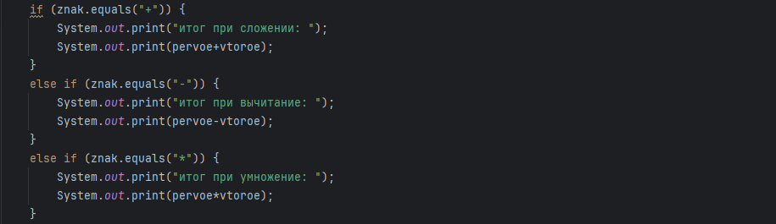
Если же переменная не равна, то с помощью «else if» проверяется другой оператор. Так до того момента, пока не кончатся операторы и с помощью «else» не выведется текст «неизвестный оператор:» и сам этот оператор.
Рисунок 4 - «If/else».

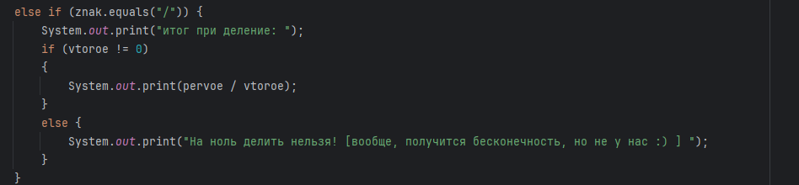
Так же была добавлена проверка деления на ноль, опять же с помощью «If/else».
Рисунок 5 - Проверка деления на 0
После этого работа над этим вареантом программы. Вот как выглядит ее работа:
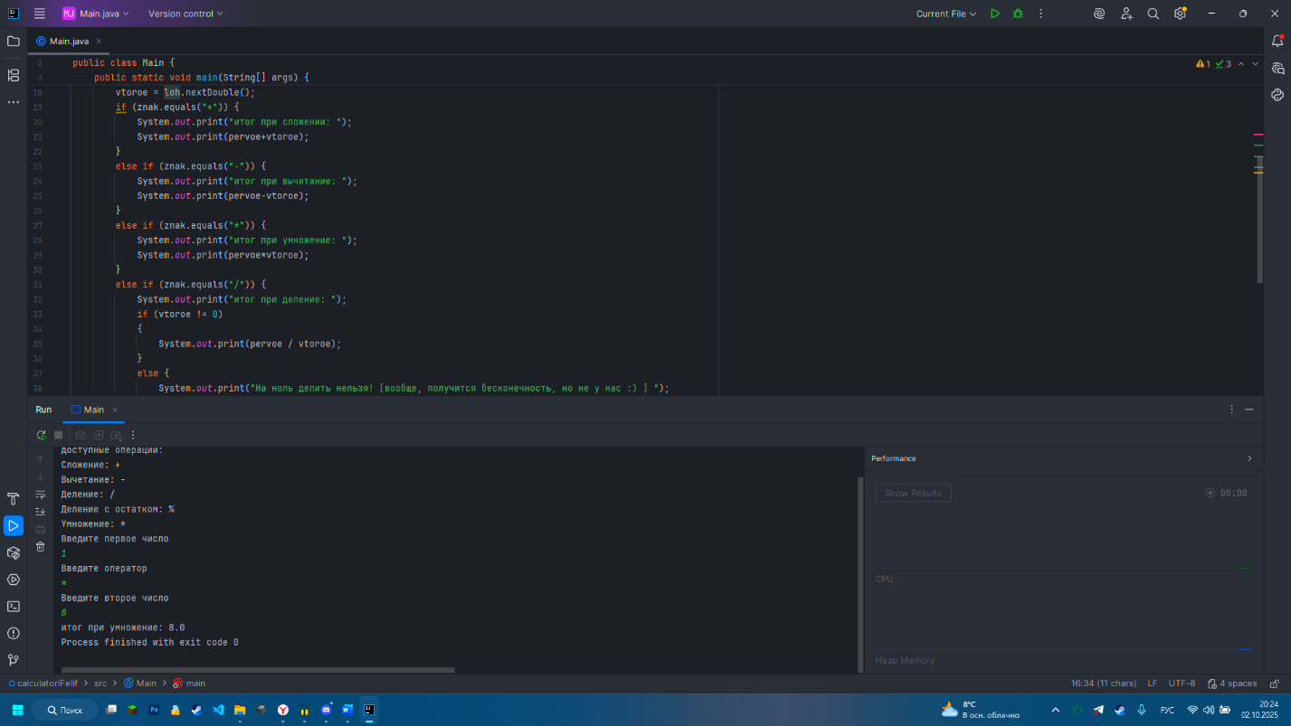
Рисунок 6 - Работа первой программы
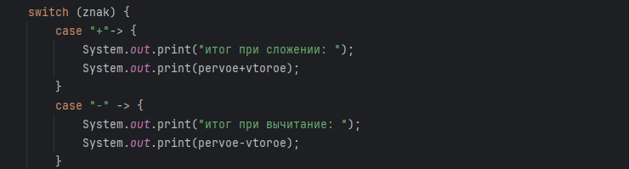
После этого, взяв весь этот код, за исключением основной конструкции «If/else», был написан код, использующий конструкцию «Switch». Вот как это работает – мы открывает конструкцию для переменной «znak» и пишем для нее «case ()».
Рисунок 7 - Конструкция "Switch"

Если значение равно тому, что написано в скобках, то происходит то, что написано после «Case» в фигурных скобках. Важно, в новых версиях JAVA после круглых скобок следует такая запись «->». Так были прописаны все операции, была скопирована проверка на деления на ноль из прошлого калькулятора. В конце было добавлено сообщение, которое выводиться, если не один «case» не совпадает с значением переменной «znak»
Рисунок 8 - "Неизвестный оператор"

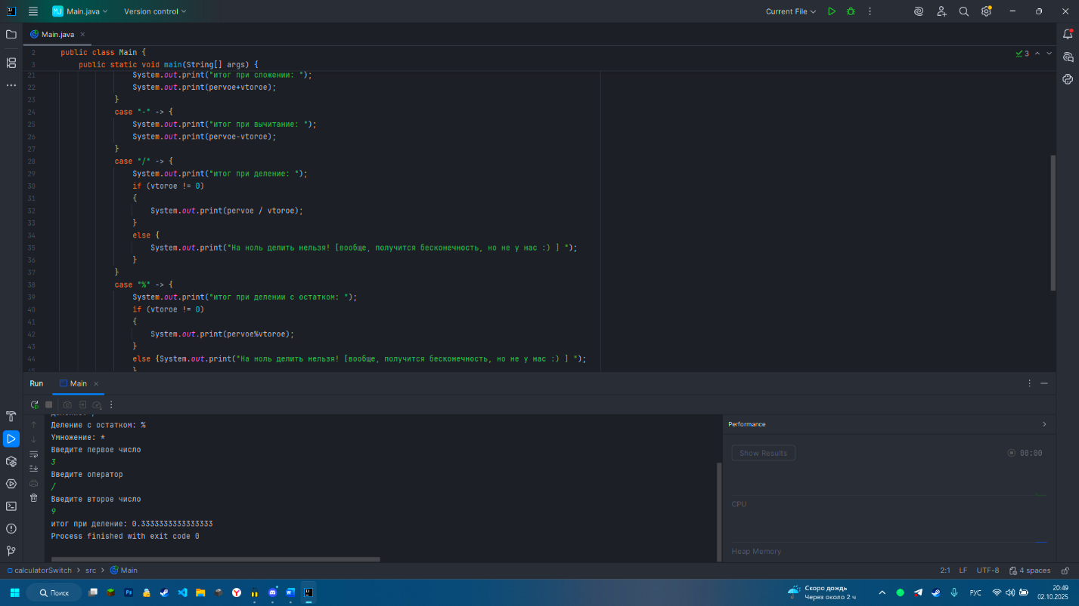
Вот как выглядит работа второй программы:
Рисунок 9 - Работа второй программы

Вывод: были написаны две программы «Простейшие калькуляторы», с использованием конструкций «If/else» и «Switch», так были укреплены знания по использованию операторов ветвления If/else и Switch в языке программирования java.

